Tuần: 6  Tiết: 11 | TÊN BÀI: BÀI TẬP CUỐI CHƯƠNG III  Thời gian thực hiện: 1 tiết | Ngày soạn:  Ngày dạy :
- MỤC TIÊU:
1. Kiến thức: Củng cố, nhắc lại về:
- Hai góc kề bù, hai góc đối đỉnh.
- Tia phân giác của một góc.
- Dấu hiệu nhận biết hai đường thẳng song song.
- Tiên đề Euclid, tính chất hai đường thẳng song song.
- Định lí và chứng minh đinh lí.
2. Năng lực
- Năng lực tự chủ và tự học trong tìm tòi khám phá
- Năng lực giao tiếp và hợp tác trong trình bày, thảo luận và làm việc nhóm
- Năng lực giải quyết vấn đề và sáng tạo trong thực hành, vận dụng.
- Sử dụng công cụ, phương tiện học toán: vẽ hình theo yêu cầu của bài toán.
3. Phẩm chất
- Có ý thức học tập, ý thức tìm tòi, khám phá và sáng tạo, có ý thức làm việc nhóm, tôn trọng ý kiến các thành viên khi hợp tác.
- Chăm chỉ tích cực xây dựng bài, có trách nhiệm, chủ động chiếm lĩnh kiến thức theo sự hướng dẫn của GV. Hình thành tư duy logic, lập luận chặt chẽ, và linh hoạt trong quá trình suy nghĩ.

II. THIẾT BỊ DẠY HỌC VÀ HỌC LIỆU
1. Đối với GV: SGK, Tài liệu giảng dạy, giáo án PPT, thước thẳng có chia khoảng.
2. Đối với HS: SGK, SBT, vở ghi, giấy nháp, đồ dùng học tập (bút, thước...), bảng nhóm, bút viết bảng nhóm, sơ đồ tóm tắt kiến thức bài học của chương.
III. TIẾN TRÌNH DẠY HỌC
Nội dung, phương thức tổ chức hoạt động học tập của học sinh | Dự kiến sản phẩm, đánh giá kết quả hoạt động
1. Hoạt động 1: Ôn tập các kiến thức đã học của chương
a) Mục tiêu:
- HS hệ thống lại kiến thức đã học của chương.
b) Nội dung:
HS thảo luận nhóm đưa ra các sơ đồ về kiến thức của chương, trả lời các câu hỏi thêm của giáo viên.
c) Sản phẩm: Sơ đồ của HS về kiến thức chương III.
d) Tổ chức thực hiện:
Bước 1: Chuyển giao nhiệm vụ:  - GV cho đại diện các nhóm lên trình bày sơ đồ đã chuẩn bị trước đó ở nhà.  - GV yêu cầu HS nhắc lại:  + Tính chất của hai góc kề bù, hai góc đối đỉnh.  + Dấu hiệu nhận biết hai đường thẳng song song.  + Tính chất của hai đường thẳng song song.  - GV có thể đưa ra sơ đồ gợi ý để HS hoàn thiện.  Bước 2: Thực hiện nhiệm vụ:  - HS theo dõi bài giảng và các sơ đồ được trình bày, trả lời câu hỏi.  Bước 3: Báo cáo, thảo luận:  - Đại diện nhóm trình bày về sơ đồ, các HS khác nhận xét cho ý kiến bổ sung.  - GV quan sát, hướng dẫn.  Bước 4: Kết luận, nhận định: GV tổng quát lưu ý lại kiến thức của chương. | Các sơ đồ của học sinh.
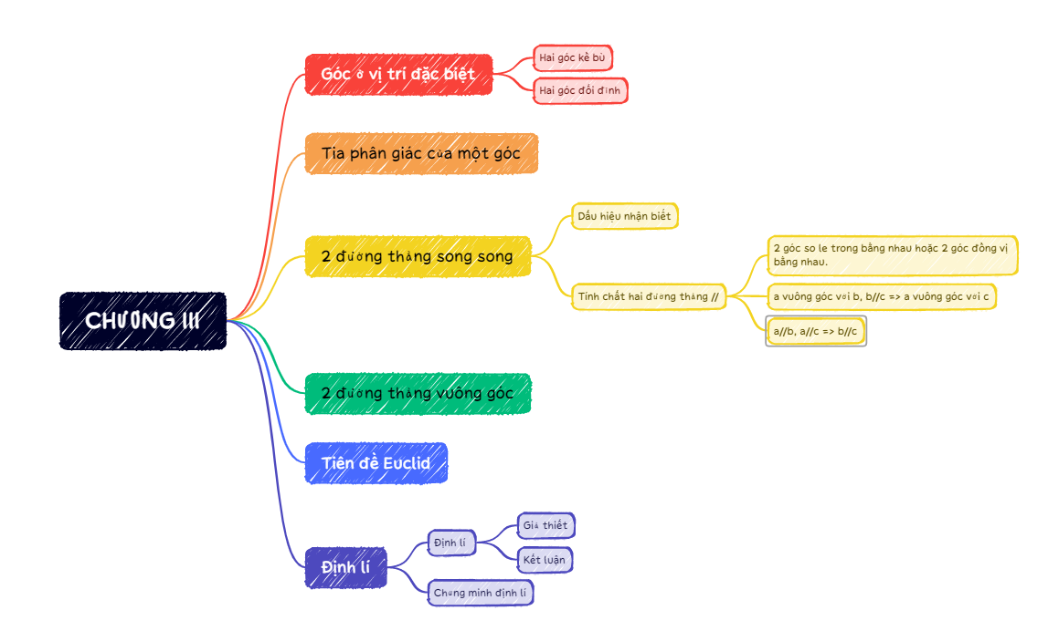
2. HOẠT ĐỘNG 2. LUYỆN TẬP
a) Mục tiêu: Học sinh củng cố lại kiến thức của chương về góc đặc biệt và hai đường thẳng song song, chứng minh định lí.
b) Nội dung: HS vận dụng các kiến thức làm bài Bài 3.32, Bài 3.33, Bài 3.34 (SGK -tr59).
c) Sản phẩm học tập: HS chứng minh được các định lí cơ bản, nhận biết các đường thẳng song song và vuông góc dựa vào dấu hiệu nhận biết, biết kẻ thêm đường phụ để giải bài tập.
d) Tổ chức thực hiện:
Bước 1: Chuyển giao nhiệm vụ:
- GV tổng hợp các kiến thức cần ghi nhớ cho HS.
- GV tổ chức cho HS hoạt động cá nhân hoặc nhóm đôi Bài 3.32, bài 3.34 (SGK -tr59).
- GV hướng dẫn thêm bài 3.34, kẻ thêm đường phụ:
+ Kẻ đường thẳng qua $C$ song song với đường thẳng chứa tia $Ax$, chia $\hat{ACB}$ thành hai góc $\hat{C_{1}}$ và $\hat{C_{2}}$.
+ Từ đó xét các cặp đường thẳng song song là Ax // d, tìm mối quan hệ của $\hat{C_{1}}$ và $\hat{A}$Tương tự xét By //d, mối quan hệ của $\hat{C_{2}}$ và $\hat{B}$.
Bước 2: Thực hiện nhiệm vụ: HS quan sát và chú ý lắng nghe, thảo luận nhóm 2, hoàn thành các bài tập GV yêu cầu.
- GV quan sát và hỗ trợ, hướng dẫn.
Bước 3: Báo cáo, thảo luận:
- Mỗi bài tập GV mời đại diện các nhóm trình bày. Các HS khác chú ý chữa bài, theo dõi nhận xét bài các nhóm trên bảng.
Bước 4: Kết luận, nhận định:
- GV chữa bài, chốt đáp án, tuyên dương các hoạt động tốt, nhanh và chính xác.
Kết quả:
Bài 3.32.
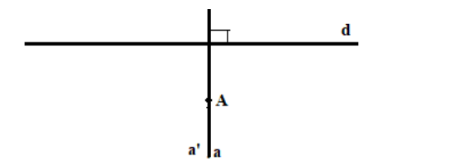
Nếu có hai đường thẳng phân biệt $a$, $a^{'}$ cùng vuông góc với $d$ thì $a$ và $a^{'}$ phải song song nên $a$ và a' không thể có điểm chung $A$ (trái giả thuyến ban đầu là 2 đường thẳng d, d’ đều đi qua A)
Vậy nếu hai đường thẳng đi qua A vuông góc với d thì chúng phải trùng nhau.
Bài 3.34.
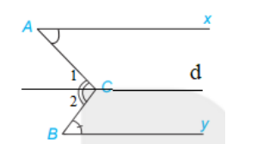
Kẻ đường thẳng d qua $C$ song song với đường thẳng chứa tia $Ax$, chia $\hat{ACB}$ thành hai góc $\hat{C_{1}}, \hat{C_{2}}$
Khi đó $\hat{C_{1}}=\hat{A},\hat{C_{2}}=\hat{B}$(các cặp góc so le trong)
Ta có: $\hat{C}$ = $\hat{C_{1}}+ \hat{C_{2}}$
Suy ra $\hat{C}$ = $\hat{A}+\hat{B}$
3. HOẠT ĐỘNG 3 : VẬN DỤNG
a) Mục tiêu:
- Học sinh thực hiện làm bài tập vận dụng để nắm vững kiến thức của chương III.
b) Nội dung: HS sử dụng SGK và vận dụng kiến thức đã học để làm bài tập.
c) Sản phẩm: HS giải được bài về số đo góc áp dụng kiến thức đã học, biết suy luận bài toán cơ bản, kẻ thêm đường phụ để giải quyết bài toán.
d) Tổ chức thực hiện:
Bài 3.35.
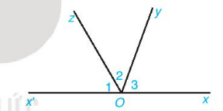
a) Ta có: $\hat{x'Oy}$ + $\hat{xOy}$ = 180º (hai góc kề bù)
Mà $\hat{O_{1}}+\hat{O_{2}}=\hat{x'Oy}$
Nên $\hat{O_{1}}+\hat{O_{2}}+\hat{O_{3}}=\hat{x'Oy}+\hat{xOy}= 180^{o}$.
b) Ta có: $\hat{O_{1}}+\hat{O_{2}}+\hat{O_{3}}=180^{o}$
suy ra $\hat{O_{2}}$ = 180⁰ - $\hat{O_{1}}-\hat{O_{3}}$ = 180⁰ - 60⁰ - 70⁰ = 50⁰
IV. HƯỚNG DẪN VỀ NHÀ
- Ghi nhớ kiến thức trong bài.
- Hoàn thành bài 3.36;
- Chuẩn bị bài mới “Tổng các góc trong một tam giác”.

